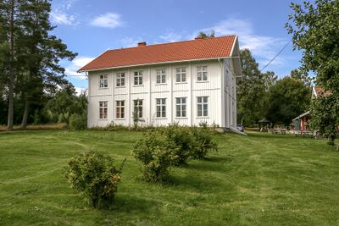

Tur til Stein Eventyrskole

Torsdag 5 juni 2025 Kl. 11:00

Pris pr. pers er kr. 130,-

Aud Siri Hønsen står for omvisningen

Det er kafe der